Добрый день, уважаемые участники форума!

Представляю вашему вниманию разработанную нами программу «Школа Лидеров», которая прошла рецензирование в Самарском педагогическом университете.
Ученическое тьюторство это качественно новая ситуация, в которой ученик, как основной участник образовательного процесса, становится агентом, создаётся новая организационная форма основанная на сотрудничестве, позволяющая осуществлять горизонтальные связи, что важно для развития творческого потенциала ребёнка. Ученик – тьютор при консультативной помощи учителя развивает свой творческий потенциал и транслирует накопленный опыт учащимся разного возраста, тем самым, реализовывая себя и развивая способности других.

Эффективность выполнения программы заключается в том, что подростковая аудитория с большим доверием относится к информации, поступающей от их сверстников, нежели от взрослых. Ещё одной особенностью программы является её ориентированность на оказание реальной помощи в развитии связей между детьми разного возраста. Особое внимание в программе уделяется освоению детьми культуры общения и взаимоотношений в коллективе, воспитанию навыков межличностного общения, умения слушать, вести диалог как со сверстниками, так, и со взрослыми.
Цель и задачи программы
Цель - самореализация и самосовершенствование личности ученика .На слайде наши лидеры

Обратите внимание на Тематическое планирование
Программа рассчитана на 2 года, состоит из 5 разделов. На теорию отводится всего 16 часов, а на практические занятия 52 часа

№ п/п | Разделы программы | Количество часов
 |  | Общее | Теория |  | Практика
 |  |  | Первый год | Второй год | Первый год | Второй год
 | Азбука тьютерства | 4 | 1 | 1 | 1 | 1
 | Тренинги личностного роста | 8 |  |  | 4 | 4
 | Я – тьютор | 20 | 2 | 2 | 8 | 8
 | Ключи к человеку | 6 | 1 | 1 | 2 | 2
 | Мастерская полезных дел | 30 | 4 | 4 | 11 | 11
 |  |  | 8 | 8 | 26 | 26
 | Всего часов: | 68 | 16 |  | 52

Программа представляет собой сочетание разнообразных учебных методик. Большое значение в программе отводится формам работы, позволяющим воспитанникам проявлять собственную активность, наиболее полно реализуя свои знания и умения.

Ежегодно при школе открывается лагерь дневного пребывания детей. Реализация данной программы осуществляется в летнем лагере. Формируется 7 отрядов, седьмой отряд –это тьюторы (лидеры). Отряд набирается из желающих и активных учащихся, прошедших школу лидеров.

Составляется План работы лагеря «Город Мастеров». Утверждается директором. Смена «Море эмоций» 2021 - 2022 учебный год. На слайде представлен распорядок первых двух дней.

№ дня | дата | Мероприятия | Отвественные
1 день  «Здравствуй, это я!» | 01.06 | 1.Встреча ребят  2. Общая зарядка «Утренняя перезагрузка»  3. Линейка  4. Работа в отрядах :  А) Инструктажи по технике безопасности  Б) Игры на знакомство  В) Конкурс рисунков «Лагерь мечты»  Г) Оформление уголка  Д) Знакомство с режимом дня  5. Открытие лагеря «Город Мастеров» смена «Море эмоций»  6. Игры на свежем отдыхе | Начальник лагеря – Кондратьева О.П.  Воспитатели  Тьюторы
2 день  День смеха | 02.06.22 | 1.Встреча ребят  2. Общая зарядка «Утренняя перезагрузка»  3. Линейка  4. 10.00-11.00-общее мероприятие «Смеяться разрешается»  5.-11:00 11.30 -отрядное время  6.11:30-12.00-прогулка «игры на свежем воздухе»  7.12:30-13:00-просомтр мультфильмов  8.14:00-14:30-отрядное время | Воспитатели  Тьюторы  Учитель физкультуры

Каждый день имеет свое название и тематику.
5 день «Покорим небеса», 8 день «Сыщики», 9 день «Добро поможет», 10 день «День России», 11 день «Краски Холли», 12 день «Дедлайн», 13 день «Новый гость», «Как дома», 15 день «Большие джунгли, 16 день «Здоровье не купишь», 17 день «Животные», 18 день «До свидания, лагерь

Утро начинается с зарядки, которую проводят тьюторы, общего построения всего лагеря. Тьюторы приходят в лагерь на 20 минут пораньше, планируют день. К каждому отряду прикрепляется по 2 -3 тьютора. Они готовят и проводят мероприятия, включают детей в игру, помогает детям, если что-то не получается. В конце дня проводится анализ прошедшего дня, выявляются плюсы и минусы.

Диагностика проводится системно и включает несколько этапов: вводный, текущий, итоговый. Это общеизвестные опросники и методики
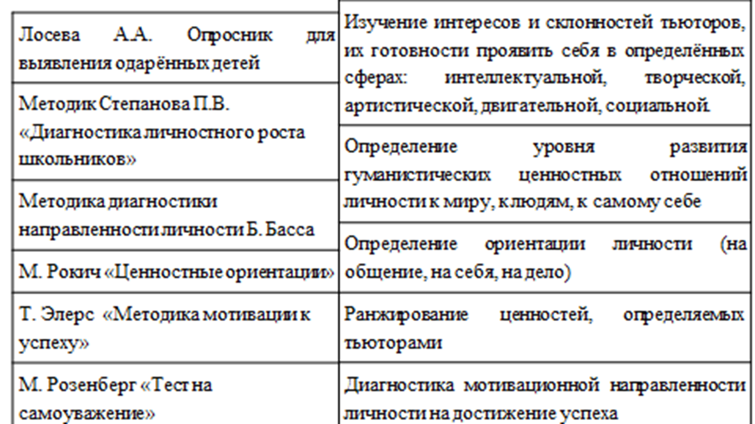
Ученица 10 класса, прошедшая школу лидеров в этом учебном году защитила индивидуальный проект на тему «Лидерские качества ребенка». В своей работе привела такие данные Деятельность лидеров в лагере дневного пребывания способствовала росту их самооценки. Результаты исследования по методике Г.Н. Казанцевой показывают рост % учащихся, которые высоко оценивают свою деятельность и собственные качества.
Уровень самооценки | Вводный этап | Текущий этап | Итоговый этап
Высокий уровень | 47% | 54% | 59%
Низкий уровень | 53% | 46% | 41%

А так же наши выпускники стали чаще Выбирать педагогические профессии

Период | Кол-во | Учебное заведение
Выпуск 2018 года | 2 | СГСПУ
Выпуск 2019 года | 2
Выпуск 2020 года | 3
Выпуск 2021 года | 4
Выпуск 2022 года | 4

Главным результатом работы по программе такие личностные изменения воспитанников, которые обеспечивают им успешную социализацию и приведут их к интеграции в жизнь и культуру современного общества. Воспитанники пройдут путь самопознания, самоопределения и самореализации, выработают адекватную самооценку.

